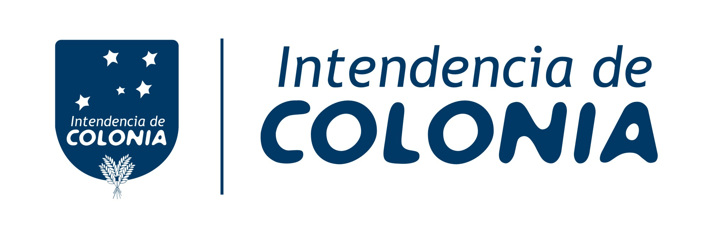
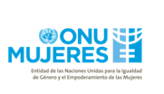
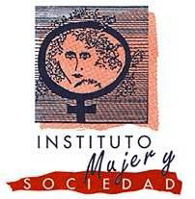

“Des/ Educando los Géneros”
Seminario de Capacitación para docentes y equipos técnicos
que trabajan en el ámbito educativo departamental

La Intendencia de Colonia a través del Área de Género de la Dirección de Acción Social y Derechos Humanos, llama a inscripciones para la realización del Seminario de Capacitación Des/ Educando los Géneros, que se llevará a cabo en el próximo mes de agosto.
Dicha iniciativa que se realiza en el marco de la Campaña Internacional del Secretario General de las Naciones Unidas, Ban Ki Moon, “Únete para poner fin a la violencia contra las mujeres y niñas”, cuenta con el apoyo financiero de ONU Mujeres y el auspicio de la Dirección de Cultura de la Intendencia.
La actividad tiene como objetivo capacitar a los integrantes del ámbito educativo departamental, en el entendido de que es uno de los espacios de socialización privilegiado para implementar estrategias que permitan profundizar en el área de prevención de los vínculos violentos. Asimismo, con estas jornadas se busca desde la Intendencia de Colonia, dar continuidad a una estrategia departamental de abordaje multisectorial de la problemática, lo que contribuirá a favorecer la aplicación de los protocolos vigentes en los diferentes niveles de la educación.
El seminario tiene como eje el respeto hacia el otro como persona, como sujeto de derechos. Incorporar la perspectiva de género como herramienta de análisis que permita deconstruir los estereotipos incorporados y construir nuevas formas de relacionamiento. La capacitación estará a cargo del equipo técnico de la ONG Mujer y Sociedad, representado en esta oportunidad por la Licenciada en Psicología Gabriela Gioscia, Licenciada en Ciencias Históricas , Prof. Lourdes Peruchena y Licenciado en Psicología Ruben Campero.

El curso se realizará los días sábado 6 , 13 y 20 de agosto, en el Salón de Actos de la Casa de la Cultura de Colonia, en el horario de 10.00 a 14.00 hs., sin costo para los participantes.
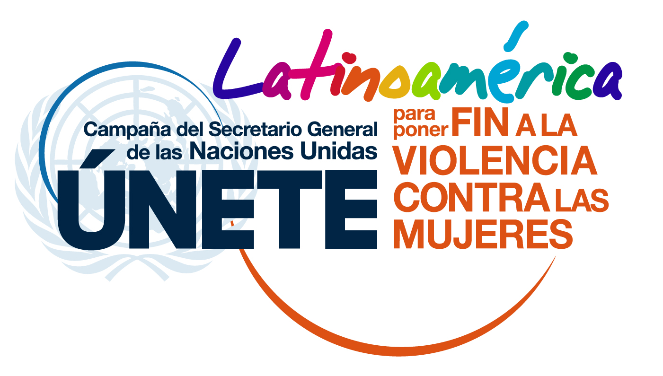

Esta actividad se realiza en el marco de la campaña del Secretario General de las Naciones Unidas
“Únete para poner fin a la violencia contra las mujeres y niñas”

